Отчёт по лабораторной работе №7
Режим Однократного Гарммирования
Барето Вилиан Мануел
Содержание

1 Цель работы
Научиться применять режим однократного гарммирования.

2 Задание
Подобрать ключ, чтобы получить сообщение “С Новым Годом”. Требуется разработать приложение, позволяющее шифровать и дешифровать данные в режиме однократного гаммирования.

3 Выполнение лабораторной работы
На языке программирования python, создала функцию для генерации случайного ключа.
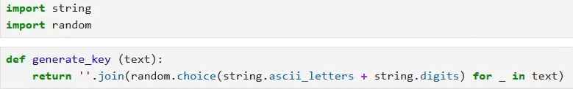
Рис. 1: Функция для генерации ключа
Делала одну функцию для шифрования и дешифрования текста.
Рис. 2: Функция для шифрования и дешифрования
Нужно определить ключ, с помощью которого шифротекст может быть преобразован в некоторый фрагмент текста. Для этого создала функцию для нахождения возможных ключей для фрагмента текста.
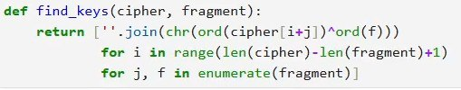
Рис. 3: функция для нахождения возможных ключей
Далее проверила работы программы. Шифрирование и дешифрирование происходит верно, как и нахождение ключей, с помощью которых можно расшифрировать верно кусок текста.
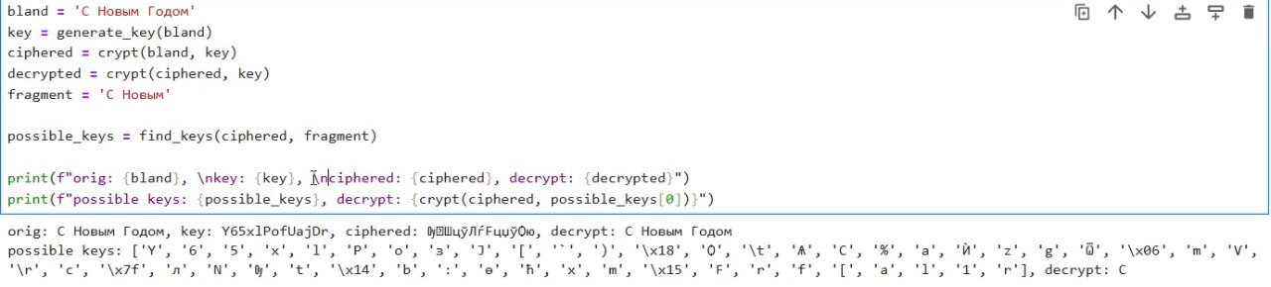
Рис. 4: Проверка

4 Выводы
При выполнении данной работы я научилась применять режим однократного гарммирования.

Список литературы

